Администрация Спиринского сельсовета
Ордынского района Новосибирской области
ВЕСТНИК № 9/2

20.09.2024 года
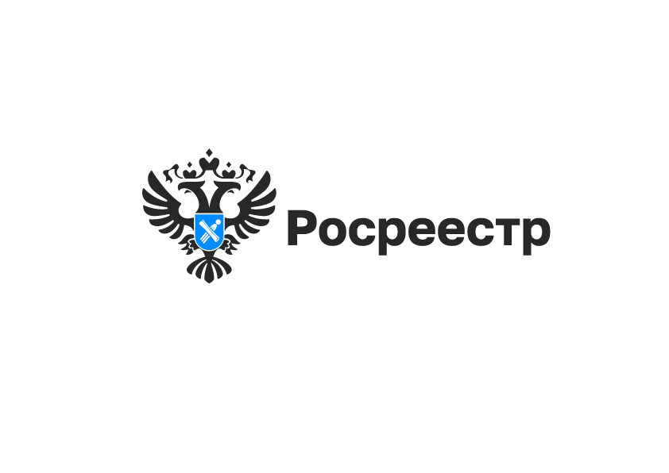
Новосибирский Росреестр и Минприроды: совместное обследование геодезических пунктов

Ежегодно в третье воскресенье сентября отмечается День работников леса, который в этом году пришелся на 15 сентября.

Новосибирский Росреестр осуществляет обследование геодезических пунктов совместно с региональным Минприроды.
Зачастую геодезические пункты удалены от населенных пунктов и дорог, расположены в труднопроходимой лесной местности.

Заместитель руководителя Управления Росреестра по Новосибирской области Наталья Зайцева: «Совместная работа регионального Росреестра с лесными инспекторами по обследованию геодезических пунктов позволяет наиболее эффективно решить поставленную задачу. Зачастую специалисты проходят несколько километров по труднодоступным лесным территориям, чтобы добраться до геодезических пунктов».

Для обследования таких пунктов организовано взаимодействие с сотрудниками лесничеств Новосибирской области. В 2024 году обследовано более 20 геодезических пунктов, расположенных в лесах Сузунского, Тогучинского и Кыштовского районов.

«Почти треть территории Новосибирской области, около 5 миллионов гектаров, покрыто лесами. Специалисты лесного хозяйства отлично знают лесную местность, доставляют сотрудников максимально близко к геодезическому пункту. Участие в таких совместных работах является полезным и для лесничих, которые занимаются уходом за лесом, его охраной и восстановлением», - отмечает начальник управления использования лесов министерства природных ресурсов и экологии Новосибирской области Марина Трубченко.

Новосибирский Росреестр выражает благодарность региональному Минприроды и работникам лесничеств за оказанное содействие в обследовании геодезических пунктов и поздравляет с профессиональным праздником.
материал подготовлен Управлением Росреестра по Новосибирской области

Об Управлении Росреестра по Новосибирской области
Управление Федеральной службы государственной регистрации, кадастра и картографии по Новосибирской области (Управление Росреестра по Новосибирской области) является территориальным органом федерального органа исполнительной власти, осуществляющим функции по государственной регистрации прав на недвижимое имущество и сделок с ним, государственному кадастровому учету недвижимого имущества, по оказанию государственных услуг в сфере осуществления государственной регистрации прав на недвижимое имущество и государственного кадастрового учета недвижимого имущества, землеустройства, государственного мониторинга земель, лицензирования геодезической и картографической деятельности, а также функции в сфере геодезии и картографии, наименований географических объектов, по федеральному государственному контролю (надзору) в области геодезии и картографии, федеральному государственному земельному контролю (надзору), государственной кадастровой оценке объектов недвижимости, федеральному государственному контролю (надзору) за деятельностью саморегулируемых организаций. Руководителем Управления Росреестра по Новосибирской области является Светлана Евгеньевна Рягузова.

Контакты для СМИ:
Управление Росреестра по Новосибирской области
630091, г. Новосибирск, ул. Державина, д. 28
Электронная почта:
oko@r54.rosreestr.ru
Сайт: Росреестр
Соцсети: ВКонтакте, Одноклассники, Яндекс.Дзен, Телеграм



Как получить копии документов на недвижимость, расскажут в новосибирском филиале Роскадастра
20 сентября новосибирский Роскадастр проведет телефонное консультирование по вопросам получения копий документов, на основании которых сведения внесены в Единый государственный реестр недвижимости. К таким документам относятся межевой и технический план, разрешение на ввод объекта в эксплуатацию, акт согласования местоположения границ земельных участков, технический паспорт и др.
Кто может подать запрос на получение копий документов, содержащих необходимые сведения? Как запросить сведения на портале Госуслуг? Каковы сроки предоставления копий документов?
На эти и другие вопросы по теме горячей линии ответит заместитель начальника отдела ведения архивов и фондов филиала ППК «Роскадастр» по Новосибирской области Анастасия Боркова.
Горячая линия пройдет с 10.00 до 12.00 по телефону 8 (383) 349-95-69, доб.2136.

Анонс подготовлен филиалом ППК «Роскадастр» по Новосибирской области
69% населенных пунктов Новосибирской области внесены в Единый государственный реестр недвижимости

За восемь месяцев 2024 года Единый государственный реестр недвижимости пополнился сведениями о границах 60 населенных пунктов Новосибирской области.
Всего в регионе 1543 населенных пункта. По состоянию на 01.09.2024 в ЕГРН содержатся сведения о границах 1065 (69%), в их числе границы городских округов: Новосибирск, Искитим, Кольцово и крупного городского поселения Краснообск, известного как «ВАСХНИЛ».
Имеют границы половина районных центров области (15 из 30) –
г. Барабинск, г. Куйбышев, г. Купино, г. Тогучин, г. Татарск, г. Чулым,
р.п. Колывань, р.п. Коченево, р.п. Краснозерское, р.п. Маслянино,
р.п. Чистоозерное, с. Венгерово, с. Здвинск, с. Убинское, с. Усть-Тарка.
Более 80% населенных пунктов с границами в Баганском, Барабинском, Венгеровском, Карасукском, Каргатском, Краснозерском, Купинском, Кыштовском, Сузунском, Черепановском районах, а в Здвинском, Татарском, Убинском, Усть-Таркском, Чулымском районах их уже более 90 %.
«Наполнение ЕГРН сведениями о границах населенных пунктов – неотъемлемая часть реализации государственной программы «Национальная система пространственных данных». Эта работа ведется совместно с Министерством строительства Новосибирской области и органами местного самоуправления региона, - комментирует заместитель руководителя Управления Росреестра по Новосибирской области Наталья Зайцева.
материал подготовлен Управлением Росреестра по Новосибирской области

___________________________________________
______________________________________________________________________________________
_____________________
__________________________________________________________________________________
НАШ АДРЕС И ТЕЛЕФОНЫ
633291, НОВОСИБИРСКАЯ ОБЛАСТЬ
ОРДЫНСКИЙ РАЙОН
СЕЛО СПИРИНО УЛИЦА ЛЕНИНА № 86
ТЕЛ\ФАКС (8- 383-59) 47-422
ТЕЛ (8- 383-59) 47-431
РАСПРОСТРАНЯЕТСЯ БЕСПЛАТНО
Тираж 20 экз.

